**sdcPSD DE SEÑALES ALEATORIAS (GNURADIO)**

PRIMERA PARTE

Para una señal binaria aleatoria bipolar obtenga la forma en el tiempo, la PSD y los parámetros principales (rata de bits, frecuencia de muestreo, ancho de banda) de para los siguientes valores de Sps (Nota: debe variar h para que Sps tome el valor correspondiente):

Diseño circuito en GNU RADIO

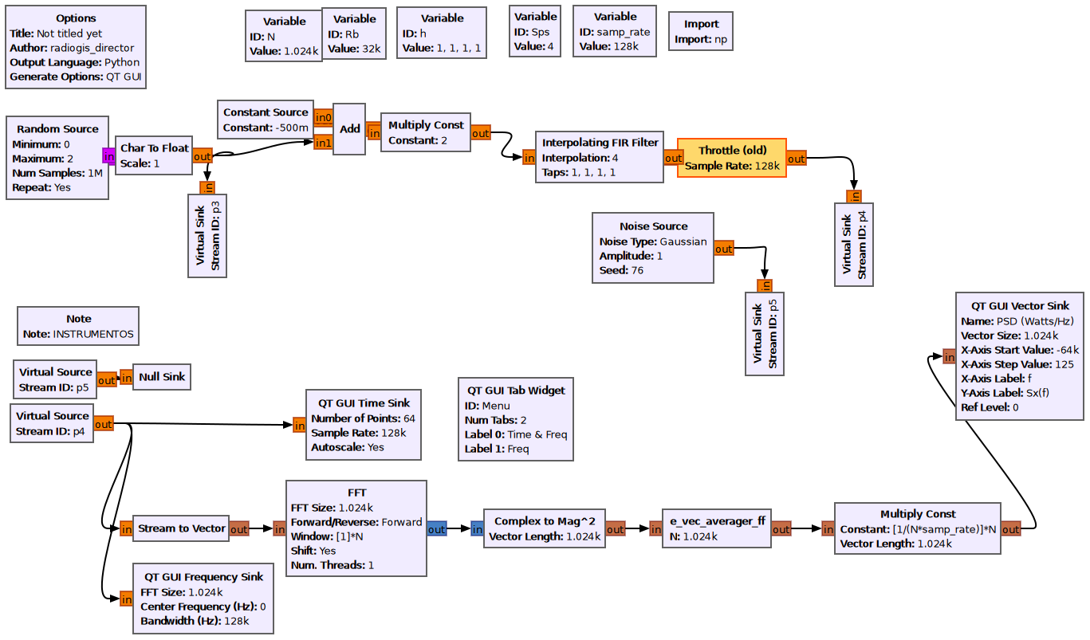

Sps=4

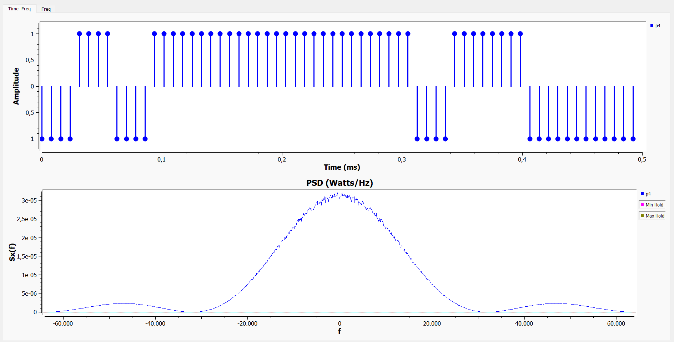

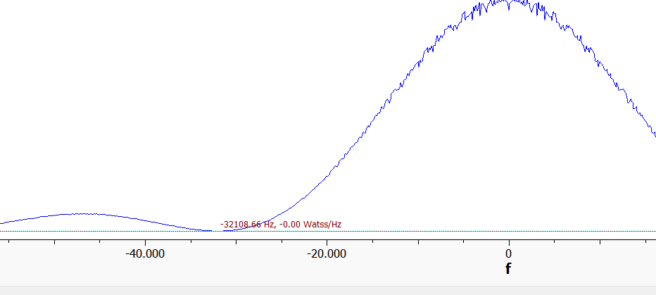 Valor dado aproximadamente igual al Rb

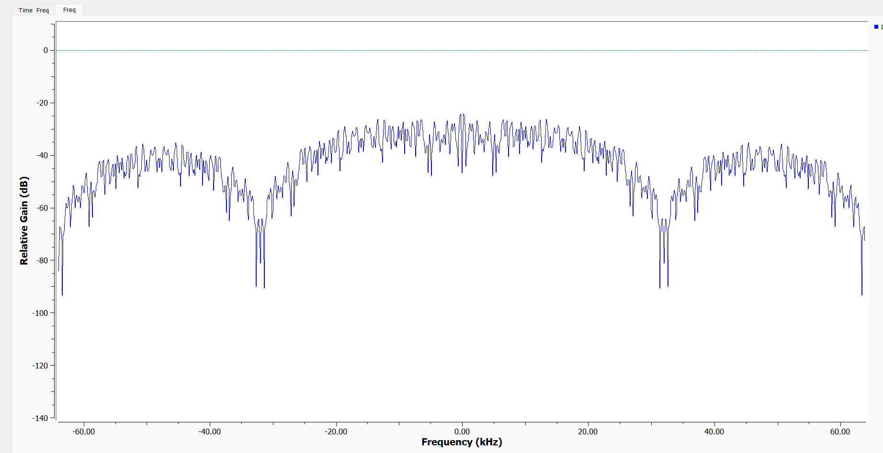

Sps=8

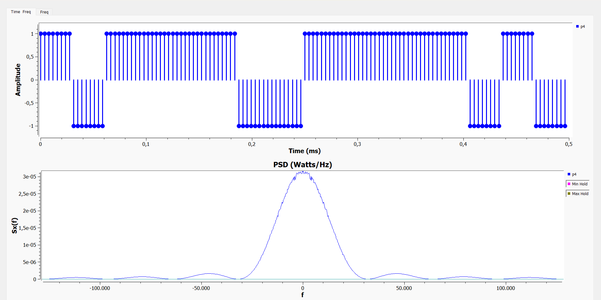

Se evidencia la presencia de más lóbulos en la PSD de la señal

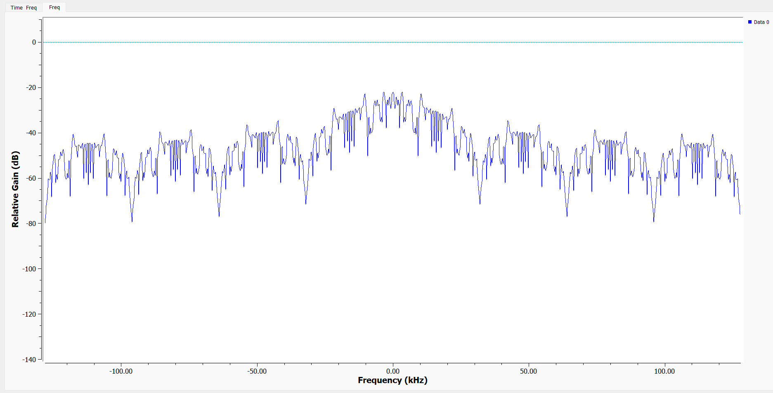

Sps=16

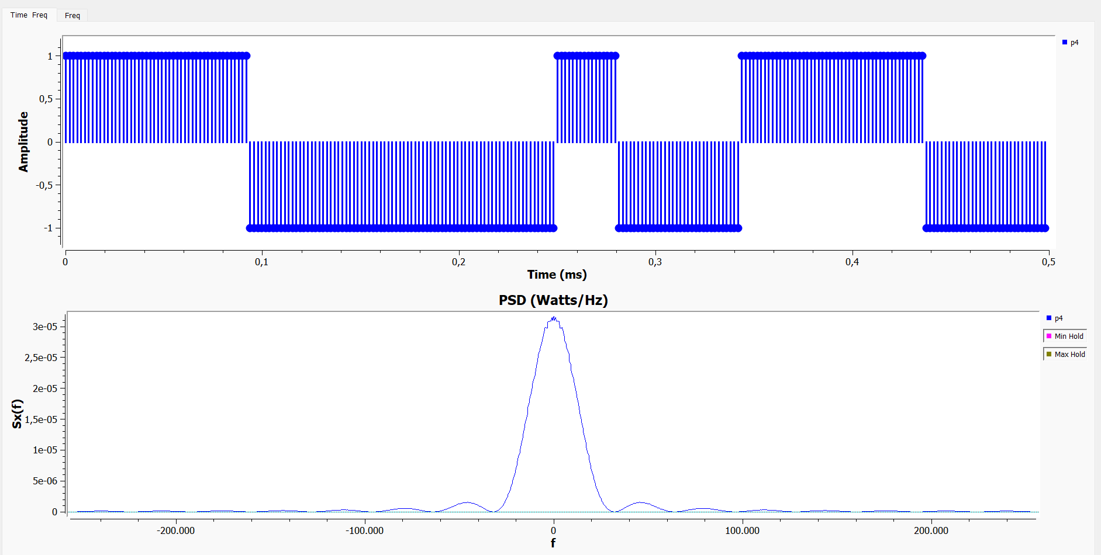

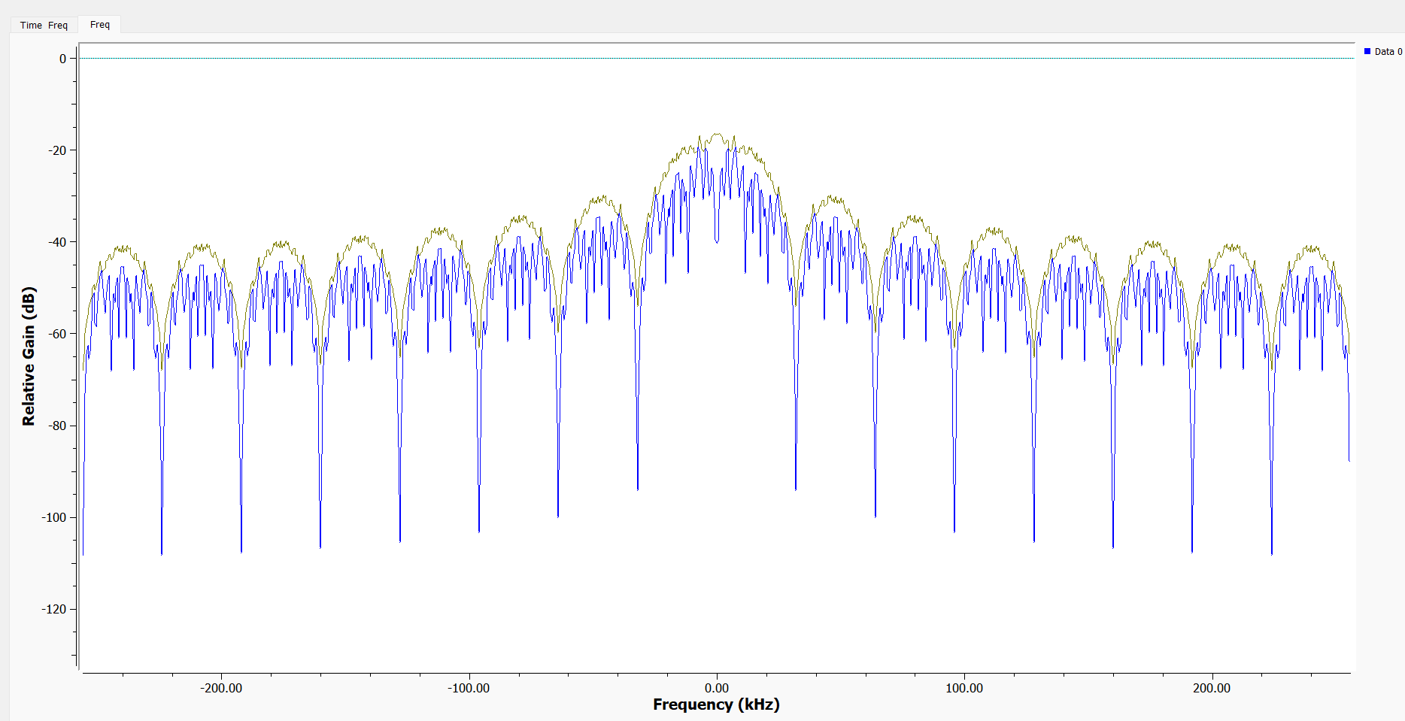

Sps=1

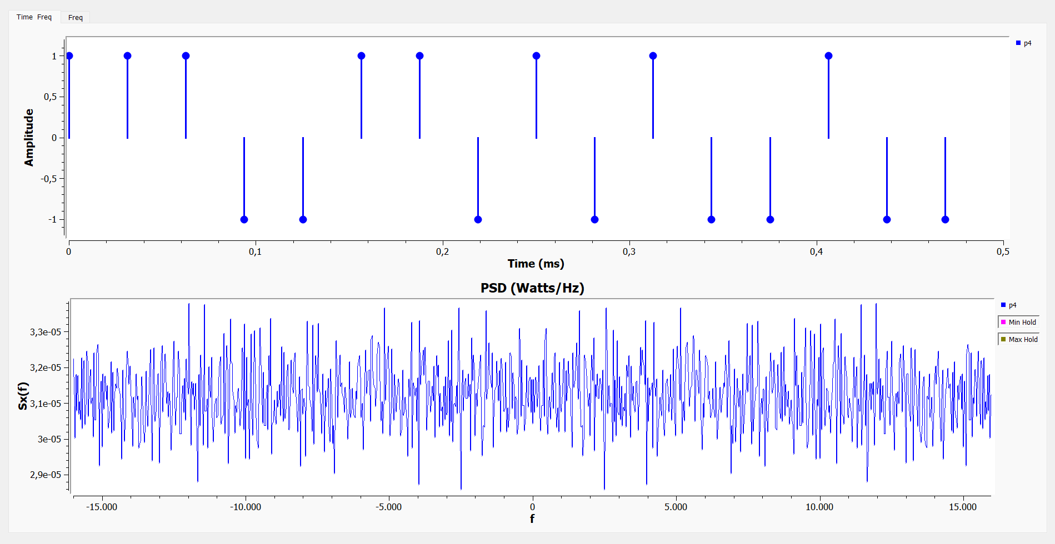

Al solo ser una muestra no se logra identificar la PSD ya que requiere de al menos dos muestras para que esta se forme de manera correcta.

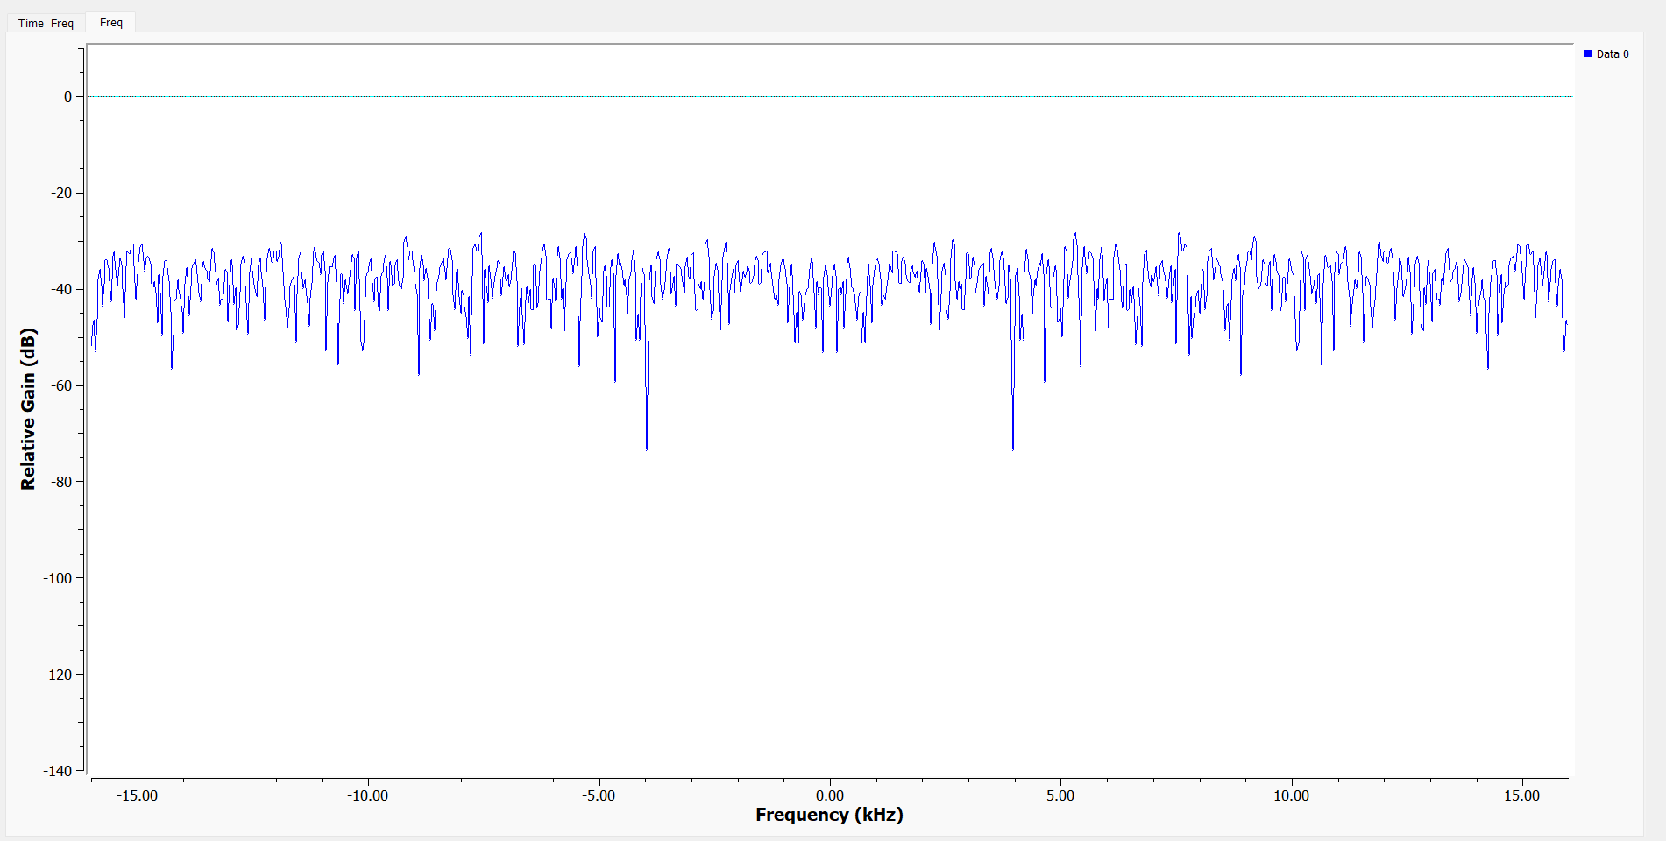

3. Comprobar cómo es el ruido blanco en tiempo y en PSD Siga este proceso:

• Configure las “Virtual Source” de manera que el bloque de arriba (debajo del bloque instrumentos) diga p4 y el bloque de abajo diga p5.

• Haga varias pruebas y anexe evidencias y explicación de lo que observa.

Prueba con una Sps= 4

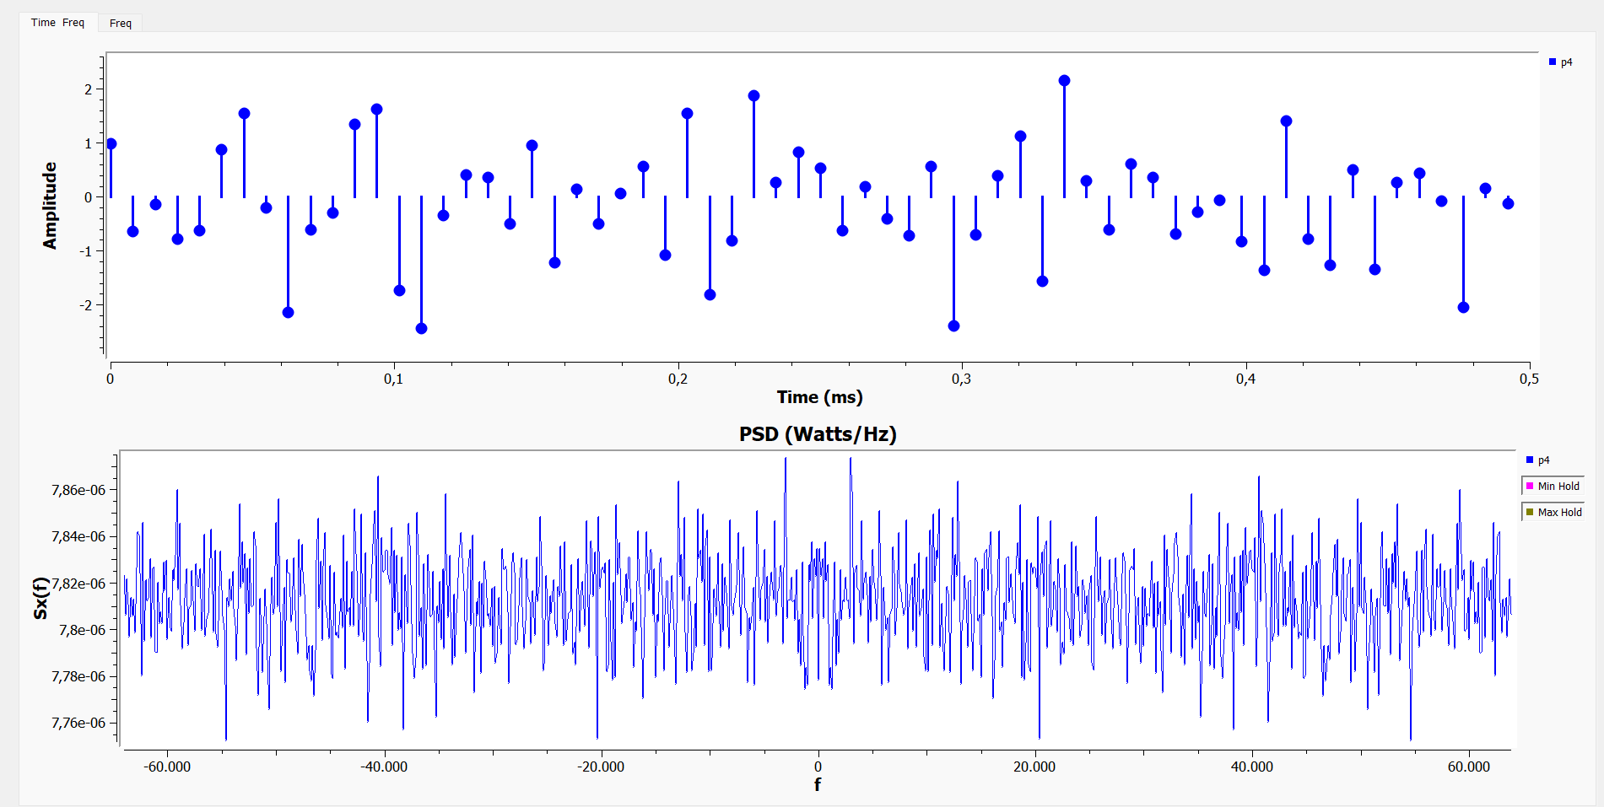

Prueba con una Sps= 4

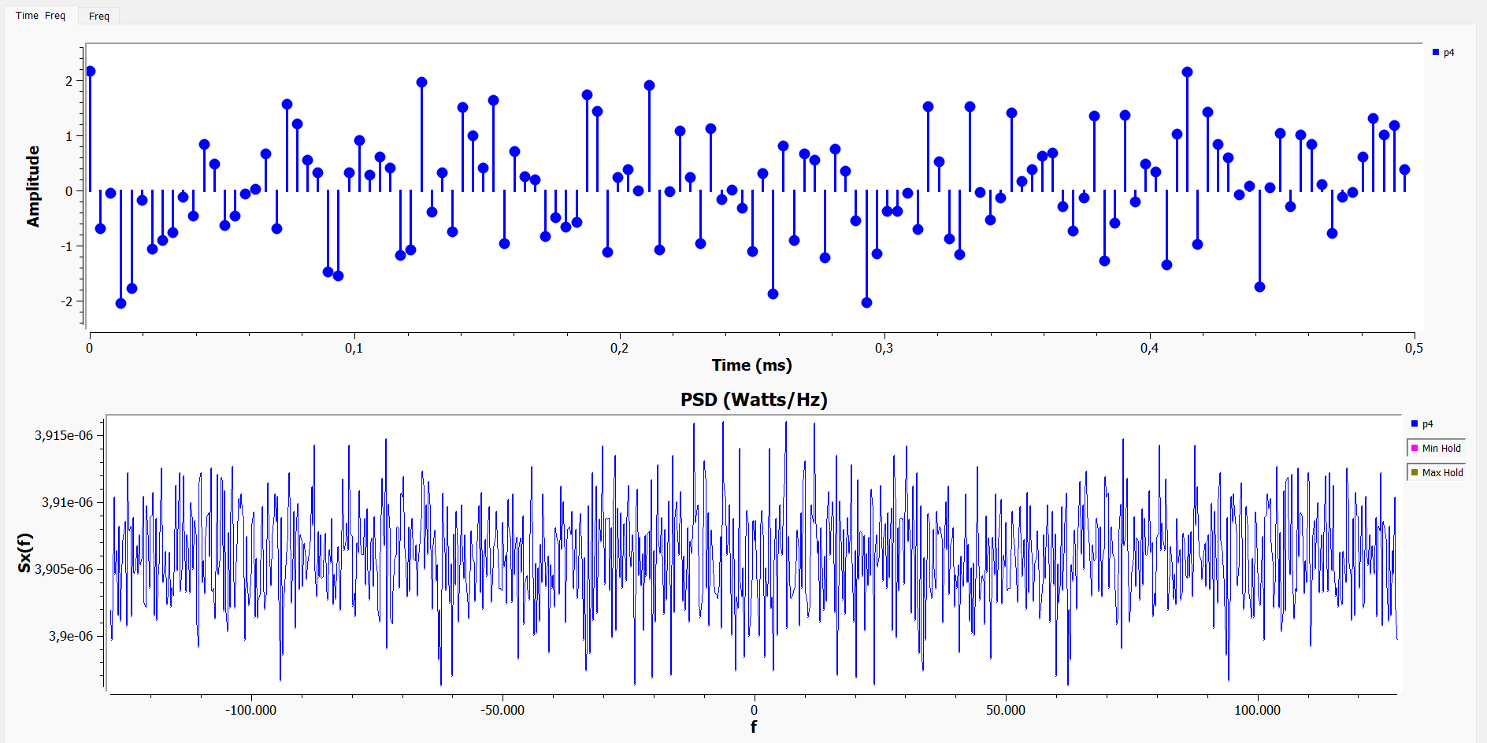

Sps =1

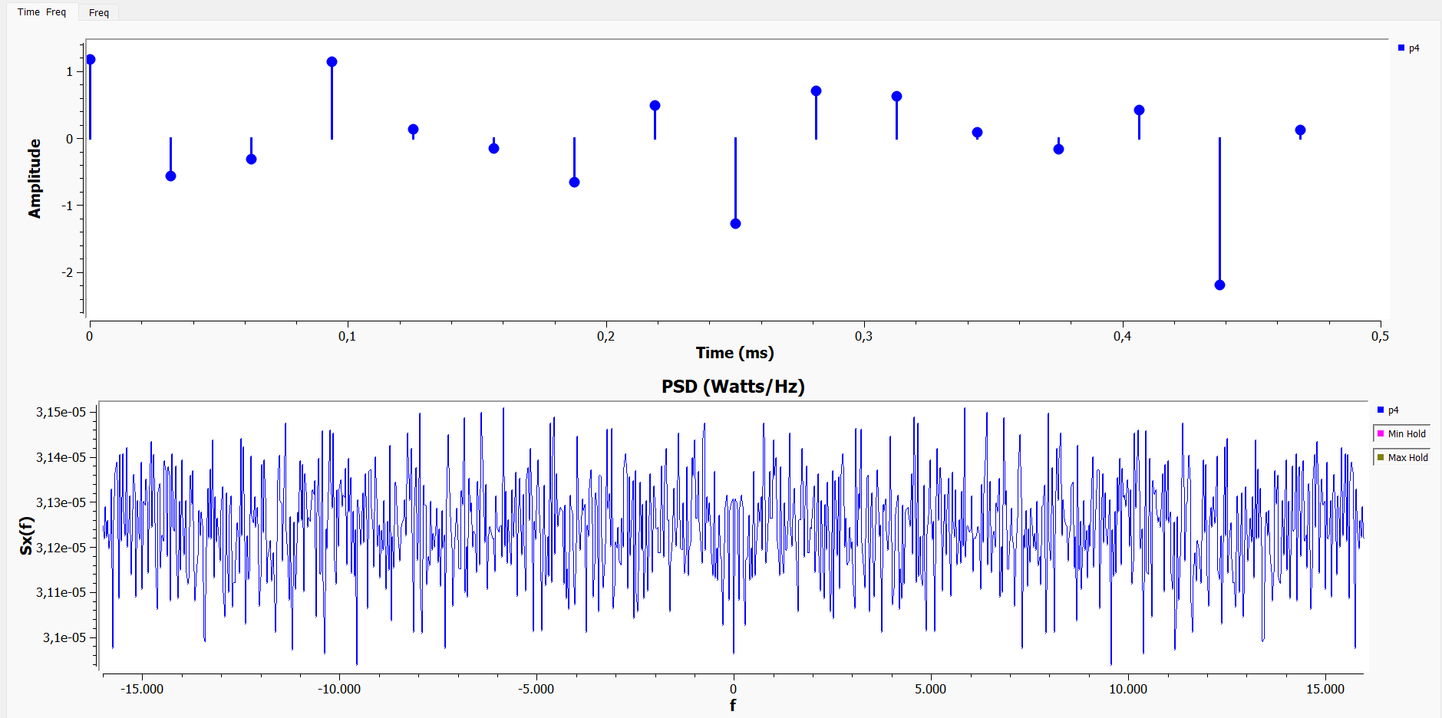

4. Comprobar lo que pasa con la señal en tiempo y frecuencia cuando los bits provienen de una fuente del mundo real como es el caso de una cámara fotográfica. Siga este proceso: a. Devuelva los cambios al flujograma hechos en el punto anterior b. En el flujograma usado en el punto anterior cambie el bloque “Random Source” por los dos bloques que se muestran en la siguiente figura para leer un archivo y extraer los bits

K= 8

Sps =8

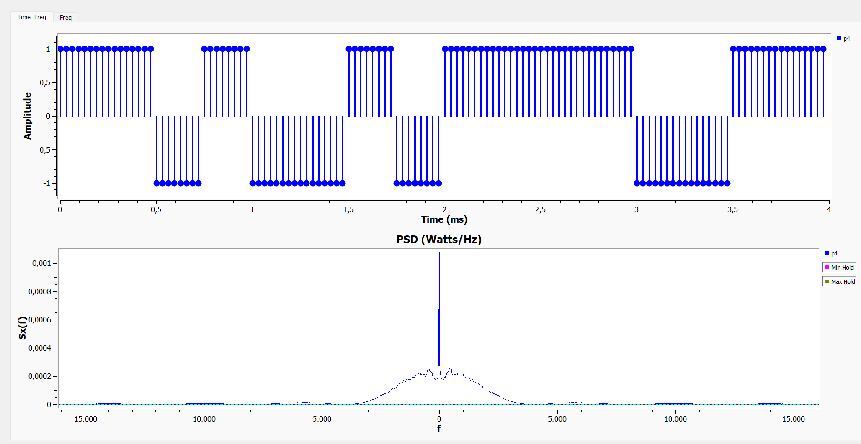

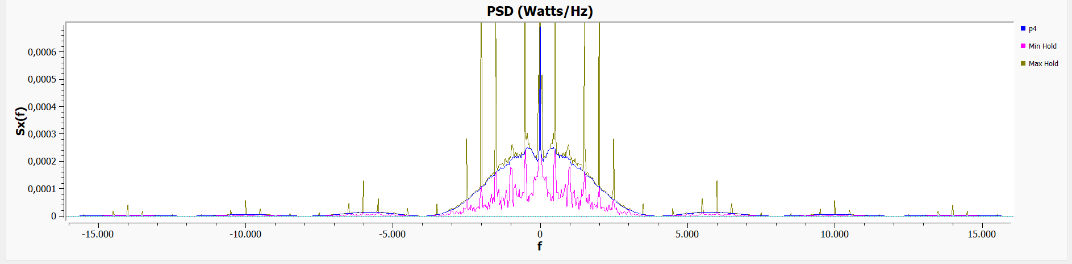

**5. Comprobar lo que pasa con la señal en tiempo y frecuencia cuando los bits provienen de una fuente del mundo real como es el caso de un micrófono. Siga este proceso: • En el bloque “File Source” configure el parámetro “File” para que lea el archivo “sonido.wav” • Continúe como en el punto 4.d.**

**k =8**

**sps= 4**

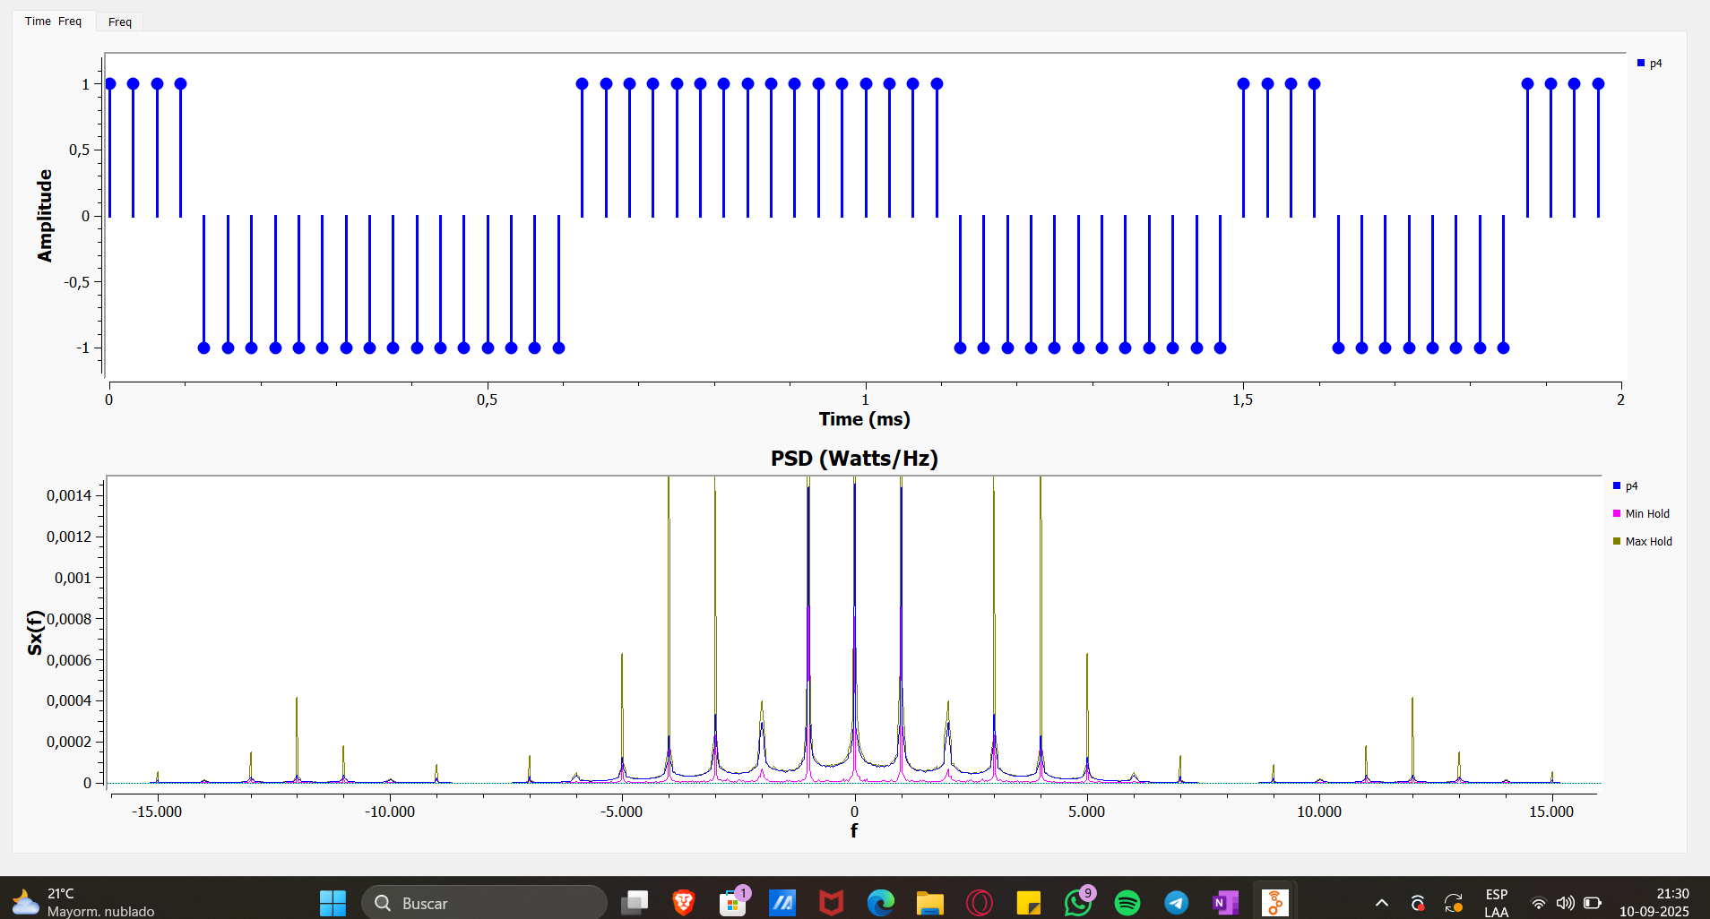

**k=8**

**sps=8**

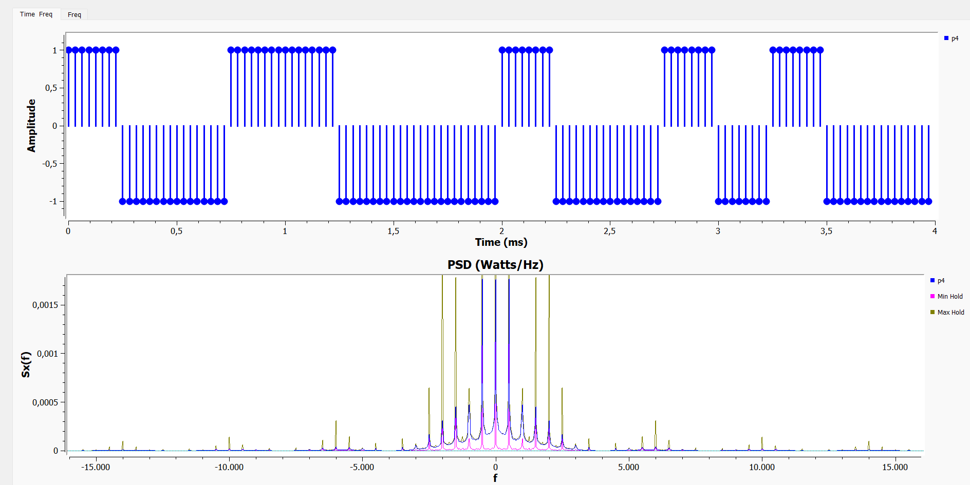

**k=16**

**sps = 8**

**REVISAR**

**k=16**

**sps=4**

**FRECUENCIA**

